**ג,מ, - ידע**

**21 דצמבר 2021**

**יז' טבת תשפ"ב**

**נייד : 050/5459426**

**פקס: 02/6560615**

**ע"מ: 054851647**

**morgidon@mail.gov.il**

**לכבוד,**

**משא"ן יבנה / עדי פרנקל**

[**adif@iaec.gov.il**](mailto:adif@iaec.gov.il)

**הנדון :הצעת מחיר שניה לסיור חברה ומנהיגות ביפו ינואר 2022**

1. **ראשית אודה על פנייתך להזמנה, לבקשתך הצעת מחיר.**
2. **מי אני - ראה קורות חיים.**
3. **לוט אישורי ספק משרד הביטחון ומשרד רוה"מ.**
4. **זאת הצעה שניה, הכוללת ארוחת פרימיום ומסלול הליכה יפו מוזיאון אצ"ל.**
5. **דרישות המזמין:**

* בניית סיור לימודי וחוויתי, בנושא חברה ומנהיגות **ביפו** **ב 4 בינואר 2022 יום שלישי.**
* ישתתפו בסיור 20 מנהלים.
* **סיור עם מורה הדרך עופר רגב, ומורת הדרך ד"ר הדס רגב, " סיפורה של העיר יפו כשער העליה לארץ ישראל, כמוקד פעילותם של מנהיגים ומעצבי תרבות". הכולל ביקור במוזיאון אצ"ל, המציג את סיפור המתח בין שני מנהיגי הישוב במלחמת העצמאות, דוד בן גוריון ומנחם בגין.**
* תכנון הסיור והוצאתו לפועל, כולל ליווי והכנת תיק סיור.
* כל מימון האתרים באחריות מוביל ומתאם הסיור.
* ארוחת ערב מלאה במסעדת REGINA כשרה, בשרי.
* כל מרכיבי הסיור יאושרו ע"י הגורם המזמין.
* **כל צרכי היסעים וחניות באחריות מזמין הסיור.**

1. **תוכנית הסיור: ראה נספח.**
2. **עלות סיור :**

* זמן הסיור 5 שעות.
* זמן לתיאום והכנות נדרשות כ 3 שעות.
* כולל תשלום לארוחת ערב בשרי פרימיום, הכולל כוס יין, במסעדת REGINA
* **מסעדה עם רישיון עסק, וכשרה למהדרין.**
* כולל הדרכה ותשלום לכל האנשים המדריכים בתוכנית.

1. **התשלום אינו כולל:** הסעה חניות**.**
2. **סה"כ 11200 שקל, לא כולל מע"מ כחוק.**
3. **משמש ספק מורשה; משרד רוה"מ (שב"כ / וע"א ) משרד הביטחון, משרד החוץ, משרד לבט"פ, צה"ל, משטרת ישראל, משמר הגבול, שירות בתי הסוהר, כב"ה.**
4. **מספר עוסק מורשה: 054851647.**
5. **מס' ספק (משרד הביטחון) 11012236.**
6. **התשלום יועבר על פי המתכונת בשירות הציבורי שוטף 30 עד 45 ימים. למספר חשבון 231582. בנק יהב - סניף 123, כתובת ירמיהו 80 ירושלים.**
7. **מצרף קורות חיים.**
8. **אשמח לעמוד לרשותך בכל דבר ועניין.**

**גדעון מור 050/5459426 דוא"ל morgidon@mail.gov.il**

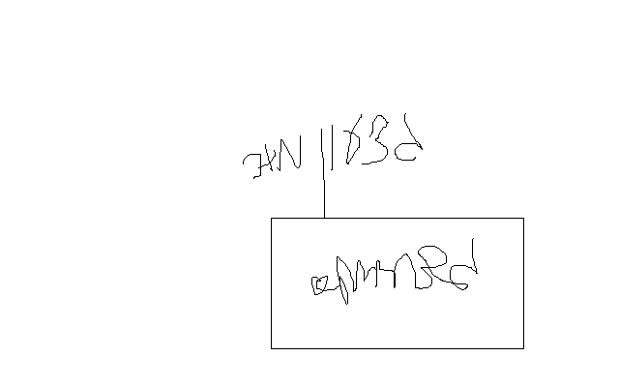

**בברכה,**

**ג-מ ידע**

**נצ"מ דימ' גדעון מור**